Über mich… und meine Helfer

Die Liebe zum Tier…

Hier passt super das Bild mit dem Papagei in der Hängematte

... wurde mir schon in die Wiege gelegt.
Als Kleinkind "rettete" ich schon Schnecken und brachte sie zum Entsetzen aller Familienmitglieder mit ins warme Heim. Es waren immer Tiere in der Familie; vom Rottweiler über Streifenhörnchen bis zum Nymphensittich.

Die ganz große Faszination aber galt schon immer unseren gefiederten Freunden, die stolz und frei über unseren Köpfen gleiten. So hatte ich bereits im Teenageralter meine ersten eigenen Vögel. Nymphensittiche, Wellensittiche, Schön- und Glanzsittiche, ein Bourke- und ein Singsittich begleiteten mich durch mein Leben. Seit ein paar Jahrzehnten gehören meine beiden Amazonen untrennbar zu mir.

Die Idee…
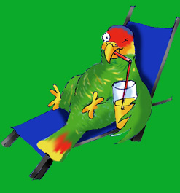
... und die Vorstellung, Tieren zu helfen und mit ihnen zu leben, waren seit jeher vorhanden. Als Jugendliche begann ich, Wildvogelkinder in Not aufzupäppeln und sie wieder auszuwildern. Der Wunsch nach noch mehr Krummschnäbeln um mich herum, auf die ich aufpassen darf, sollte sich später mit meinem Umzug erfüllen.

Die Umsetzung
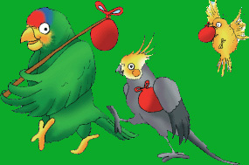.
Durch die Gründung meiner Vogelpension im Jahre 2007 wurden alle Wünsche wahr, die sich ein vogelverrückter Mensch wie ich nur vorstellen kann. Vögel aller Größen und Farben um mich herum – kann es Schöneres geben?
Durch die jahrzehntelange Erfahrung mit eigenen, befreundeten und selbst aufgezogenen Vögeln, durch Literatur, Weiterbildung und Austausch mit Spezialisten entstand ein Wohlfühlvogelhotel, wo die Vögel genauso wie ihre Besitzer in der Ferne ihren Urlaub genießen können.
Mein Herz schlägt für die Vogelpension. Ich liebe alle Vögel und helfe auch abseits der Unterbringung von Papageien im Urlaub gerne mit Tipps bezüglich Haltung, Nahrung und Verhalten. Ein wunderbares Netz aus Vogelkoryphäen, Vogelärzten, Vogelvermittlungsstationen, Vogelfutterhändlern umgibt mich.
Mit im Boot – oder es sollte besser heißen, im Nest – sitzt mein Lebenspartner, der mir und den Vögeln behilflich ist beim Herumtragen von schweren Käfigen, mit Sägen von Sitzästen, Chauffeurdiensten und seelischem Beistand.
Wir sind ein super Team. Bei uns fühlen sich alle Krummschnäbel wohl…auch Ihrer!
